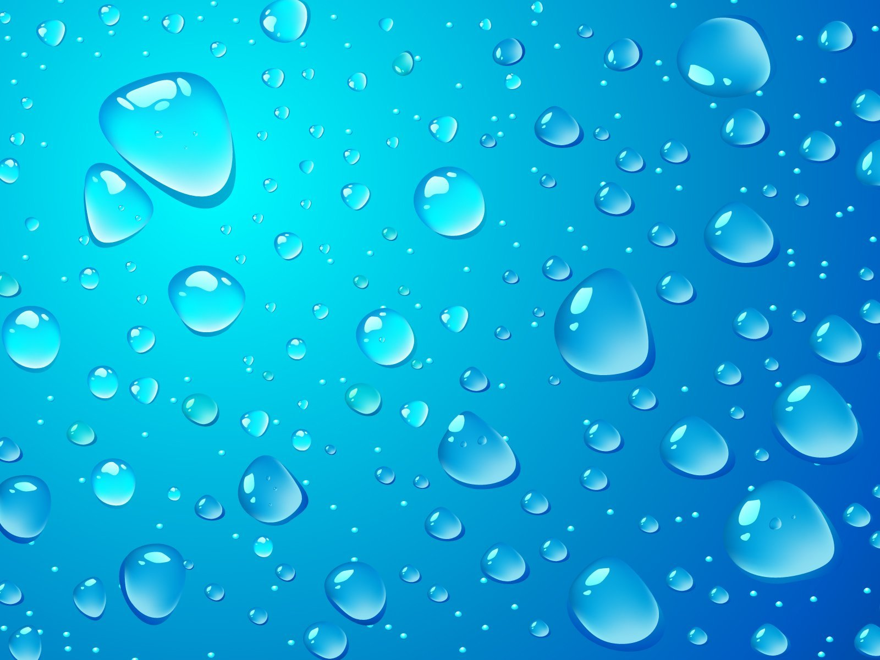
Муниципальное автономное дошкольное образовательное учреждение «Детский сад № 70 общеразвивающего вида с приоритетным осуществлением деятельности по художественно- эстетическому развитию детей» муниципального образования города Чебоксары – столицы Чувашской Республики.

Проект:
«Что мы знаем о воде»
Познавательно – исследовательский, краткосрочный проект.

Автор проекта:
воспитанник подготовительной группы
Медников Иван
Руководитель: воспитатель
Стёпкина Н.А.

Чебоксары, 2023
Введение
Актуальность: Однажды, во время прогулки, я заметил, что лужа, в которой еще вчера была вода, сегодня покрылась льдом. Я решил выяснить, почему так происходит, почему вода превращается в лед?
Вода – удивительное вещество, благодаря которому возникла наша планета и все живое на ней. Если бы на Земле не было воды, то не было бы растений, животных, не было бы и нас с вами.
Я думаю, что это тема актуальна, так как вода — это самое важное вещество на Земле.

Цель: выяснить, что вода в природе существует в трех состояниях:
- жидком;
- твердом;
- газообразном.
Задачи исследования:
- Исследовать свойства воды, с помощью опытов.
- Изучить, зачем человеку нужна вода?
- Выяснить, как путешествует вода в природе.
Методы исследования:
- чтение художественной и познавательной литературы;
- беседы со взрослыми: родителями, воспитателями;
- опыты с водой;
- наблюдения за природой, и за трудом взрослых;
- просмотр познавательных телепередач, мультфильмов, презентаций;
- поиск информации в интернете;
Вид по доминирующему методу: познавательно – исследовательский.
Продолжительность проекта: краткосрочный (1 месяц), индивидуальный.
Гипотеза исследования:
- Предположим, что вода может находиться в разных состояниях.
- Проверим, что вода, лед, пар – родственники.

Этапы реализации проекта:
1этап – подготовительный:
- Сходить в библиотеку, взять художественную познавательную литературу о воде;
- Посоветоваться с родителями, какие сказки, мультфильмы, телепередачи, презентации можно посмотреть про воду;
- Поговорить, порассуждать о воде с мамой, с братом и сестрой;
- Продумать совместно с мамой опыты с водой, подготовить все необходимое для них;
- Спросить у мамы, в какие игры можно поиграть по этой теме.
2этап – исследовательский:
- Взять как можно больше информации о воде из книг, познавательных передач, разговоров с взрослыми и сверстниками;
- Самостоятельно провести опыты с водой дома, выяснить, правда ли то, что вода может быть в трех состояниях.
- Поиграть в различные игры: подвижные, сюжетно-ролевые, пальчиковые, театрализованные, игры с водой и снегом;
- Выяснить, для чего же человеку и всему живому на Земле, нужна вода?
Создать альбом «Вода… вода… Кругом вода…»
3этап – заключительный:
- Подвести итог исследования, сделать выводы по проделанной работе.
- Определить дальнейшие цели исследования и познания по данной теме.
Конечный продукт исследования:
- Альбом «Вода… вода…Кругом вода…
- Гирлянда «Разноцветные льдинки».

Глава1. Ход исследования
Объект исследования: вода.
Предмет исследования: три состояния воды (жидкое, твердое, газообразное).

  - Возникновение проблемы.
Однажды, во время прогулки, я заметил, что лужа, в которой еще вчера была вода, сегодня покрылась льдом. Я решил выяснить, почему так происходит, почему вода превращается в лед? И что же это такое ВОДА?

  - Модель трех вопросов. Что я знаю о воде?

Что я знаю о воде? (она течет из крана, мы ее пьем)
Где я могу увидеть воду? (в луже, в озере, дома в ванной)
Для чего нужна вода? (готовить еду, умываться, поливать цветы, мыть машину)
Какая бывает вода? (горячая, грязная)
Кому вода необходима для жизни? (растениям, рыбам)

Я многое знаю о воде,
но на многие вопросы
ответ для меня не известен.

  - Модель трех вопросов. Как мне побольше узнать о воде?
Собрать как можно больше информации о воде.
- Почитать в книгах;
- Посмотреть в интернете;
- Спросить у мамы;
- Потрогать воду руками;
- Посмотреть «Фиксиков»;
- Провести опыты с водой;

Первое, что я сделал – это взял энциклопедию и посмотрел иллюстрации о воде. Меня очень заинтересовала картинка, где воду налили в сосуды разной формы, и вода принимала форму сосудов, в которые её налили.
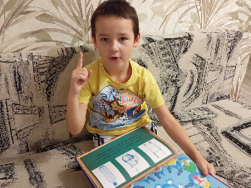
Я решил спросить у мамы почему так происходит. Она решила мне показать, почему так происходит. Она рассказала мне, что у воды есть такое свойство как – текучесть. Тут мама предложила опустить в стакан воды карандаш, и посмотреть, что с ней произойдёт, оказалось, что вода зрительно увеличивает предметы;

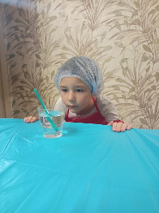

Мой брат сказал, что на поверхности воды есть пленка - поверхностное натяжение и показал мне, что при медленном наливании воды в сосуд, она переливается не сразу, а некоторое время вода может удерживаться, так как на поверхности воды образуется плёнка – поверхностное натяжение.
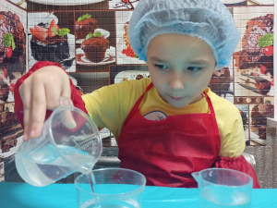
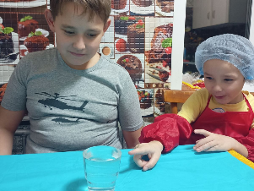

Сестра предложила посмотреть презентацию о воде на компьютере. Когда мы смотрели презентацию, я узнал, что вода – это единственное вещество на планете, которое может находится в 3-х состояниях: жидком- вода; твердом- лед; газообразном- пар
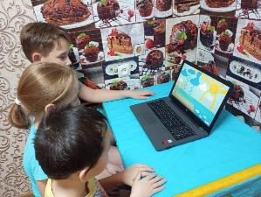
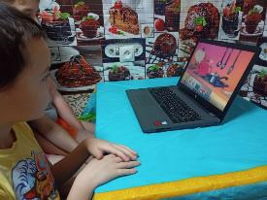
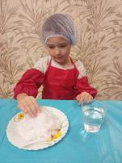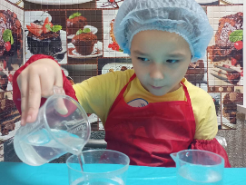
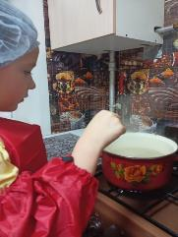
Так я выяснил, что у воды есть три состояния:
жидкое, твердое и газообразное!
Вода, леди пар – действительно «родственники»!
Тут я подумал: на земле очень много воды, интересно, вся вода на земле имеет одинаковые свойства. Я знаю, что вода в морях и океанах солёная и решил провести такой эксперимент. Добавил соль в обычную воду соль и решил опустить в неё яйцо, оказалось, что соленая вода поднимает предметы на поверхность;
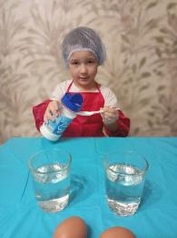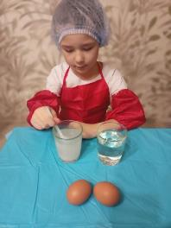
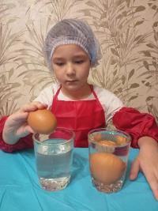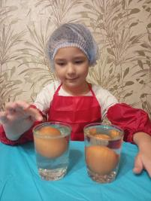
Я добавил в воду ложку киселя и убедился в том, что вода получает вкус того вещества, которое в нее добавляют и окрашивается в цвет красителя;
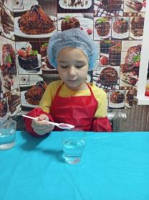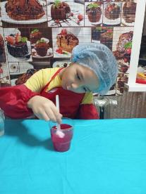

Я собрал картинки и фотографии, с изображением воды. Наталия Алексеевна мне помогла их оформить в альбом «Вода … вода …Кругом вода».
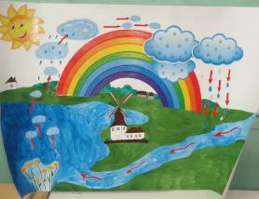

Проделав такую трудоемкую работу, я пришел к выводу: что вода может находиться в разных состояниях, что вода, лед, пар – родственники и она обладает уникальными свойствами.

Заключение
Я совершил небольшое путешествие в удивительный мир Воды. Узнал много нового и интересного, необычного о Воде, провел много занимательных опытов, получил ответы на интересующие меня вопросы, узнал то, что было для меня загадкой.
Проводя исследование, я убедился, что водаимеет три состояния: это жидкое, газообразное и твердое. Но вода — это не только пар, лед и снег. Вода -это дождь, облака, весенняя капель, туман, звонкие ручейки, роса, широкие реки, необъятные моря и океаны, и многое другое.
Вода играет огромную роль в природе:
От воды зависит погода на Земле. Вода испаряется с поверхности океанов и превращается в водяной пар, из которого образуются облака. Ветер переносит облака на сушу. Так происходит круговорот воды в природе.
Вода поступает в почву с дождиком или при таянии снега. Вода просачивается вглубь и образует полезное ископаемое – подземные воды.
Вода нужна растениям для воздушного питания. Испаряя воду листьями, растения защищаются от перегревания.
Вода нужна животным для нормальной жизни. Для водных животных вода – среда обитания.
Вода играет огромную роль для человека:
Вода – добрый друг и помощник человека.
Она – удобная дорога: по морям и океанам плавают корабли.
Она побеждает засуху, повышает урожай полей и садов.
Дома мы постоянно используем воду.
Продуктами моего исследования являются:
- Альбом «Вода… вода… Кругом вода…», также может пригодиться на занятиях.
- Гирлянда «Разноцветные льдинки», украшенье деревьев нашего участка.
Как же огромен и прекрасен мир Воды. Я сделал для себя вывод:
Что «Вода бывает разной: жидкой, твердой и газообразной!».

Список используемых источников
Литература
- Т. Шорыгина. Превращения воды. Москва. 2011г.
- А.Н. Афанасьева. Народные русские сказки. СП-б. 2009г.
- Л. Кульский, В. Даль, Л. Ленчина. Вода: знакомая и загадочная. Казань. 2008г.

Электронные ресурсы
- http://elementy.ru/trefil/21229-Круговорот воды в природе
- http://sitewater.ru/- Сайт «Все о воде»

